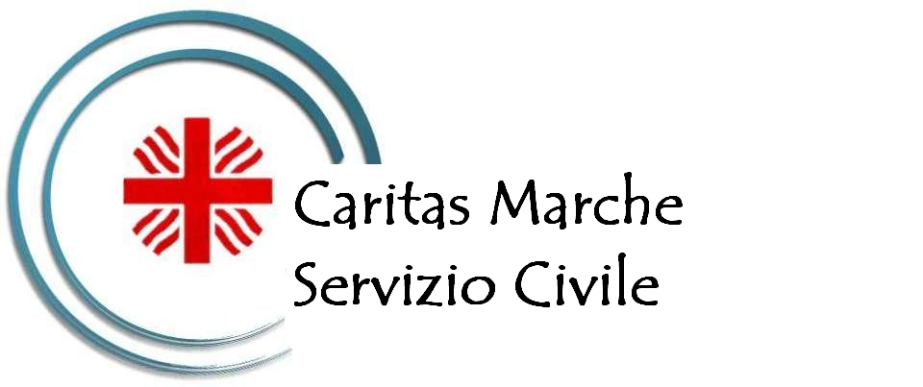 | Scheda sintetica di progetto

NOME DEL PROGETTO: LE RADICI E LE ALI 6 CARITAS FERMO

SETTORE DI IMPIEGO: assistenza anziani
Il progetto nasce da una pluriennale collaborazione tra la Caritas Diocesana e le quattro Parrocchie della diocesi di Fermo sotto indicate, al fine di avere un’attenzione particolare ai bisogni della popolazione anziana che oggi rappresenta una realtà importante del paese, in particolar modo quella sopra i 75 anni, correlata ad una pluri-patologia e ad una serie di problemi di gestione della propria persona. Con il progetto si intende affiancare l’anziano per mantenere più a lungo possibile il suo domicilio abituale e aiutarlo a frequentare la comunità sia nel quotidiano sia negli eventi di suo interesse: ricreativi, culturali, religiosi e sportivi.

NUMERO ORE SETTIMANALI: 30 ore settimanali

NUMERO GIORNI DI SERVIZIO A SETTIMANA: 5 giorni

SEDI DI REALIZZAZIONE
Sedi |  |  | N. posti
CARITAS PARROCCHIALE  SS. ANNUNZIATA | Montecosaro Stazione (MC) | Via Roma, 65 | 2
CARITAS PARROCCHIALE  SAN BARTOLOMEO APOSTOLO | Morrovalle (MC) | Vicolo Santarelli, 4 | 2
CARITAS PARROCCHIALE SANTI PIETRO, PAOLO E DONATO | Corridonia (MC) | Via Stefano Nobili, 6 | 2
PARROCCHIA SS.  ILARIO E DONATO | Amandola (FM) | P.za Risorgimento, 36 | 2

NUMERO POSTI (VOLONTARI PREVISTI): 8 senza vitto e alloggio

ORARIO DI SERVIZIO (dove già previsto): mattino e pomeriggio deciso per ogni sede
ATTIVITA’ PRINCIPALI

sede | attività
CARITAS PARROCCHIALE  SS. ANNUNZIATA | Contatti telefonici e colloqui in sede, lavoro in équipe; visite e compagnia a domicilio dell’anziano, passeggiate; distribuzione aiuti Caritas, piccoli servizi: spesa, medico, spostamenti urgenti; ritrovo pomeridiano in gruppo per stare insieme, dialogare, pregare, giocare, sentirsi in comunità; proposte agli anziani di pellegrinaggi e altre uscite turistiche o curative; informazione diffusa dei servizi e delle iniziative del territorio.
CARITAS PARROCCHIALE  SAN BARTOLOMEO APOSTOLO | Contatti telefonici e colloqui in sede, lavoro in équipe; visite e compagnia a domicilio dell’anziano, passeggiate; distribuzione aiuti Caritas, piccoli servizi: spesa, medico, spostamenti urgenti; ritrovo pomeridiano in gruppo per stare insieme, dialogare, pregare, giocare, sentirsi in comunità; proposte agli anziani di pellegrinaggi e altre uscite turistiche o curative; proposte agli anziani di attività creative: uncinetto, fiori di carta, oggetti per la pesca, ecc.; informazione diffusa dei servizi e delle iniziative del territorio.
CARITAS PARROCCHIALE SANTI PIETRO, PAOLO E DONATO | Contatti telefonici e colloqui in sede, lavoro in équipe; visite e compagnia a domicilio dell’anziano, passeggiate; distribuzione aiuti Caritas, piccoli servizi: spesa, medico, spostamenti urgenti; ritrovo pomeridiano in gruppo per stare insieme, dialogare, pregare, giocare, sentirsi in comunità; proposte agli anziani di pellegrinaggi e altre uscite turistiche o curative; informazione diffusa dei servizi e delle iniziative del territorio.
PARROCCHIA SS.  ILARIO E DONATO | Contatti telefonici e colloqui in sede, lavoro in équipe; visite e compagnia a domicilio dell’anziano, passeggiate; distribuzione aiuti Caritas, piccoli servizi: spesa, medico, spostamenti urgenti; ritrovo pomeridiano in gruppo per stare insieme, dialogare, pregare, giocare, sentirsi in comunità; laboratori creativi: musica, oggettini artigianali che ricordino le tradizioni contadine, ecc. ; proposte agli anziani di pellegrinaggi e altre uscite turistiche o curative; informazione diffusa dei servizi e delle iniziative del territorio.
COMPETENZE ACQUISIBILI: Il progetto consente l'acquisizione delle competenze riconosciute e certificate da Caritas Italiana e dall’ente terzo CGM - Consorzio Nazionale della Cooperazione di Solidarietà Sociale “Gino Mattarelli”.

CREDITI FORMATIVI E TIROCINI: Riconosciuti da parte del Corso di laurea interfacoltà in "Scienze per la Pace" dell'Università di Pisa.

PARTICOLARI OBBLIGHI E CONDIZIONI:
Partecipazione al percorso formativo e ai momenti di verifica e monitoraggio dell’esperienza organizzati a livello diocesano, come previsto dal progetto.
Partecipazione al percorso formativo e ai momenti di verifica e monitoraggio dell’esperienza organizzati a livello regionale e/o interdiocesano anche fuori dal comune e della provincia ove si svolge il proprio progetto così strutturati:
- Corso di inizio servizio: 3 giornate formative con residenzialità obbligatoria
- 4 giornate formative (dalla mattina al pomeriggio)
- Corso di metà servizio: 2 giornate formative con residenzialità facoltativa
- Corso di fine servizio: 2 giornate formative con residenzialità facoltativa

ORE DI FORMAZIONE GENERALE: 42 ore più 30 di monitoraggio obbligatorio previsto
nel progetto.

ORE DI FORMAZIONE SPECIFICA: 72 ore documentate con registro individuale

CONTATTI:
Persona di riferimento: TONUCCI GINA - cell. 347.7227891 - E-mail gina.tonucci@email.it

Caritas Diocesana di Fermo
via Palestrina, 21/23 – 63023 – Fermo (FM)
Tel. 0734.229504 - Fax 0734.213209 - E-mail: info@caritasfermana.it

COSA COMPORTA IL SERVIZIO CIVILE NAZIONALE
DURATA: 1 ANNO

ORE SETTIMANALI: vedi scheda sintetica

GIORNI DI SERVIZIO: vedi scheda sintetica

ORE DI FORMAZIONE: vedi scheda sintetica. La formazione è obbligatoria e le ore rientrano nel monte ore di servizio.

PERMESSI ANNUI: (Rif. Disciplina rapporti enti volontari 4 febbraio 2009): 20 giorni non frazionabili in ore, da concordare con l’ente e da richiedere con almeno 48 ore di preavviso; sono previsti permessi aggiuntivi per: donazioni di sangue, espletamento del diritto di voto per chi risiede ad una certa distanza dal Comune dove si effettua servizio; convocazione come scrutatori o presidenti di seggio; testimonianze in tribunale.

MALATTIA: 15 giorni di malattia retribuita, 15 giorni aggiuntivi non retribuiti, scaduti i 30 giorni si decade dal servizio.

MATERNITA’: è prevista dalla legge.

